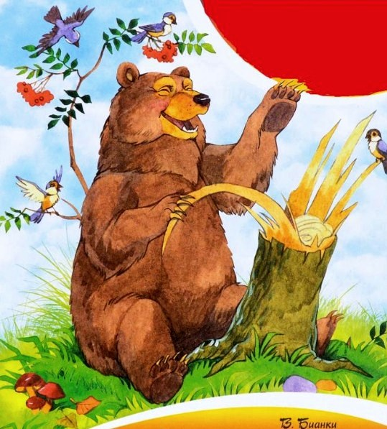
Повадился медведь на овсы. Каждую ночь приходит, да не столько съест овса, сколько помнёт его и потопчет. Чистое разоренье колхозу!
Колхозники к охотнику:
— Так и так, Сысой Сысоич, выручай.
Сысой Сысоич охотник старый, заправский. Он взялся за дело умело.
Овсы были в лесу. Сысой Сысоич выбрал опушку и сделал себе лабаз: несколько жердинок на ветки положил, на чём сидеть. Днём ружьё почистил, ствол смазал маслом: чтобы блестел под луной, видней было бы стрелять. И ещё с вечера засел в засаду — на лабаз.
Отлично. Сидит на дереве, ждёт.
Вот смерклось. Пошли по лесу шелесты, шорохи, шёпоты. Всё кажется: вот идёт медведь, тут сучком треснул, тут в овсе зашелестел. А темно, ничего не видать.
Наконец взошла луна. Овсяное поле сразу заблестело серебряным озером. И видит Сысой Сысоич: вот он, медведь! Прямо под ним лежит, колосья лапами загребает и запихивает себе в пасть. Сладкое овсяное молочко сосёт, чавкает от удовольствия, — так вкусно!
Вот ладно.
Сысой Сысоич тихонько поднимает ружьё и наводит его на зверя. И уж совсем было нацелился, — вдруг летит что-то большое, чёрное — прямо Сысой Сысоичу в глаза!
И село на ружьё.
Тут Сысой Сысоич понял: это муха.
Маленькая она, муха-то, а села перед самым носом, и кажется большущей, как слон. Заслонила собой медведя от Сысой Сысоича.
Вот уж это неладно.
Сысой Сысоич на неё тихонько:
— Кышш!
Сидит муха.
— Ффф! — дунул на неё.
Муха сидит.
— Фффы! — дунул покрепче.
Муху снесло. Но только Сысой Сысоич стал целиться, муха опять тут как тут.
Вот уж совсем неладно.
Сысой Сысоич ещё крепче дунул:
— Ффыф!.
Слетела — и опять села на ствол. Такая упрямая, никак не прогонишь. Ух, как рассердился Сысой Сысоич!
Вот уж это совсем из рук вон плохо.
Сысой Сысоич передвинулся вперёд сколько мог на своём лабазе, занёс над мухой кулак… да как треснет по стволу!
Трах, бах, треск и гром! Ружьё стреляет, жердинки под Сысой Сысоичем ломаются, Сысой Сысоич летит с дерева — прямо к медведю.
Бедный зверь спокойно сосал вкусное овсяное молочко и совсем не ожидал такого нападения.
Он так перепугался, что вскочил и, даже не взглянув, кто это кинулся на него с неба, — сломя голову в лес.
Сысой Сысоич не очень расшибся и скоро поправился. Медведь больше на овсы не приходил. А муха, которая спасла медведя от верной смерти, неизвестно куда делась.

